**Escola Municipal de Ensino Fundamental**

Descrição: MCj02515030000[1]



**“Arnaldo Francisco dos Santos”**

Rua Vital Brasil, nº 140 – Bairro Esperança.

Fone (0xx49) 33421197 – Galvão – SC

escola.arnaldosantos@gmail.com

**APOSTILA DE ATIVIDADES**

Prezados Pais, Responsáveis, Alunos!

Estamos encaminhando nova apostila com atividades complementares aos conteúdos estudados em sala de aula, para os próximos 15 dias de aula. Quinzena que compreende a semana de **09 a 25 de setembro de 2020**.

Solicitamos aos Pais que após a conclusão de todas as atividades, deixem na mesma embalagem que receberam, pois na entrega de novos materiais, essa apostila deverá ser devolvida para avaliação e correção pelos Professores.

**Aluno(a):** \_\_\_\_\_\_\_\_\_\_\_\_\_\_\_\_\_\_\_\_\_\_\_\_\_\_\_\_\_\_\_\_\_\_\_\_\_\_\_\_\_\_\_\_\_\_\_\_\_\_\_\_\_\_\_\_\_\_\_\_\_\_

Turma: **5º ANO 1** Turno: **MATUTINO**

Professora: **EDIJANE BORELLA DE ALMEIDA**

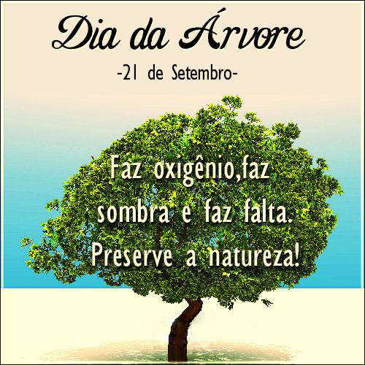

Escola Municipal de Ensino Fundamental “Arnaldo Francisco dos Santos”

Galvão/SC, \_\_\_\_\_ de setembro de 2020.

Professora:\_\_\_\_\_\_\_\_\_\_\_\_\_\_\_\_\_\_\_\_\_\_\_\_\_\_\_\_\_\_\_\_\_\_\_\_\_\_\_\_\_\_\_\_\_\_\_\_\_\_\_\_\_\_\_\_\_\_\_\_\_\_

Aluno(a): \_\_\_\_\_\_\_\_\_\_\_\_\_\_\_\_\_\_\_\_\_\_\_\_\_\_\_\_\_\_\_\_\_\_\_\_\_\_\_\_\_\_ Turma: \_\_\_\_\_\_\_\_\_\_\_\_

Disciplina: **Português**

Em comemoração ao dia da Pátria (07 de setembro) vamos ler a música: Querência e Pátria e responder as atividades.

**QUERÊNCIA E PÁTRIA**

Meu canto, cheiro de terra, pátria e querência  
Legado de pais e avós pela existência  
Retrato do passado que fez a história  
Marcando o destino certo rumo a glória

Quero ficar aqui, pois este é o meu país  
E acreditando em ti é que serei feliz

Com fé, muita coragem, nós conseguiremos  
Juntos de mãos dadas reconstruiremos  
Ordem e respeito, homens de boa vontade  
Progresso, trabalho, campo, lavoura, sertão e cidade

Nossos campos serão mais verdes quanto a bandeira  
A mãe terra respeitada a vida inteira  
Orgulhosos cantaremos tantas belezas  
Com fartura, igualdade e pão na mesa

Quero ficar aqui, pois este é o meu país  
E acreditando em ti é que serei feliz.

Interpretação da música

1. Retire da letra da música as palavras que expressam sentimentos.

\_\_\_\_\_\_\_\_\_\_\_\_\_\_\_\_\_\_\_\_\_\_\_\_\_\_\_\_\_\_\_\_\_\_\_\_\_\_\_\_\_\_\_\_\_\_\_\_\_\_\_\_\_\_\_\_\_\_\_\_\_\_\_\_\_\_\_\_\_\_\_\_\_\_\_\_\_\_\_\_\_\_\_\_\_\_\_\_\_\_\_\_\_\_\_\_\_\_\_\_\_\_\_\_\_\_\_\_\_\_\_\_\_\_\_\_\_\_\_\_\_\_\_\_\_\_\_\_\_\_\_\_\_\_\_\_\_\_\_\_\_\_\_\_\_\_\_\_\_\_\_\_\_\_\_\_\_\_\_\_\_\_\_\_\_\_\_\_\_\_\_\_\_\_\_\_\_\_\_\_\_\_\_\_\_\_\_\_\_\_\_\_\_\_\_\_\_\_\_\_\_\_\_\_\_\_\_\_\_\_\_\_\_\_\_\_\_\_\_\_\_\_\_\_\_\_\_\_\_\_\_\_\_\_\_\_\_\_\_\_\_\_\_\_

1. Escreva uma frase para cada palavra(sentimento) que você encontrou.

\_\_\_\_\_\_\_\_\_\_\_\_\_\_\_\_\_\_\_\_\_\_\_\_\_\_\_\_\_\_\_\_\_\_\_\_\_\_\_\_\_\_\_\_\_\_\_\_\_\_\_\_\_\_\_\_\_\_\_\_\_\_\_\_\_\_\_\_\_\_\_\_\_\_\_\_\_\_\_\_\_\_\_\_\_\_\_\_\_\_\_\_\_\_\_\_\_\_\_\_\_\_\_\_\_\_\_\_\_\_\_\_\_\_\_\_\_\_\_\_\_\_\_\_\_\_\_\_\_\_\_\_\_\_\_\_\_\_\_\_\_\_\_\_\_\_\_\_\_\_\_\_\_\_\_\_\_\_\_\_\_\_\_\_\_\_\_\_\_\_\_\_\_\_\_\_\_\_\_\_\_\_\_\_\_\_\_\_\_\_\_\_\_\_\_\_\_\_\_\_\_\_\_\_\_\_\_\_\_\_\_\_\_\_\_\_\_\_\_\_\_\_\_\_\_\_\_\_\_\_\_\_\_\_\_\_\_\_\_\_\_\_\_\_\_\_\_\_\_\_\_\_\_\_\_\_\_\_\_\_\_\_\_\_\_\_\_\_\_\_\_\_\_\_\_\_\_\_\_\_\_\_\_\_\_\_\_\_\_\_\_\_\_\_\_\_\_\_\_\_\_\_\_\_\_\_\_\_\_\_\_\_\_\_\_\_\_\_\_\_\_\_\_\_\_\_\_\_\_\_\_\_\_\_\_\_\_\_\_\_\_\_\_\_\_\_\_\_\_\_\_\_\_\_\_\_\_\_\_\_\_\_\_\_\_\_

1. Leia o refrão com atenção:

***Quero ficar aqui, pois este é o meu país  
E acreditando em ti é que serei feliz****.*

Explique o que você entendeu nestas duas frases.

\_\_\_\_\_\_\_\_\_\_\_\_\_\_\_\_\_\_\_\_\_\_\_\_\_\_\_\_\_\_\_\_\_\_\_\_\_\_\_\_\_\_\_\_\_\_\_\_\_\_\_\_\_\_\_\_\_\_\_\_\_\_\_\_\_\_\_\_\_\_\_\_\_\_\_\_\_\_\_\_\_\_\_\_\_\_\_\_\_\_\_\_\_\_\_\_\_\_\_\_\_\_\_\_\_\_\_\_\_\_\_\_\_\_\_\_\_\_\_\_\_\_\_\_\_\_\_\_\_\_\_\_\_\_\_\_\_\_\_\_\_\_\_\_\_\_\_\_\_\_\_\_\_\_\_\_\_\_\_\_\_\_\_\_\_\_\_\_\_\_\_\_\_\_\_\_\_\_\_\_\_\_\_\_\_\_\_\_\_\_\_\_\_\_\_\_\_\_\_\_\_\_\_\_\_\_\_\_\_\_\_\_\_\_\_\_\_\_\_\_\_\_\_\_\_\_\_\_\_\_\_\_\_\_\_\_\_\_\_\_\_\_\_\_\_\_\_\_\_\_\_\_\_\_\_\_\_\_\_\_\_\_\_\_\_\_\_\_\_\_\_\_\_\_\_\_\_\_\_\_\_\_\_\_\_\_\_\_\_\_\_\_\_\_\_\_\_\_\_\_\_\_\_\_\_\_\_\_\_\_\_\_\_\_\_\_\_\_\_\_\_\_\_\_\_\_\_\_\_\_\_\_\_\_\_\_\_\_\_\_\_\_\_\_\_\_\_\_\_\_\_\_\_\_\_\_\_\_\_\_\_\_\_\_\_\_

1. De acordo com a música, o que podemos fazer juntos de mãos dadas.

\_\_\_\_\_\_\_\_\_\_\_\_\_\_\_\_\_\_\_\_\_\_\_\_\_\_\_\_\_\_\_\_\_\_\_\_\_\_\_\_\_\_\_\_\_\_\_\_\_\_\_\_\_\_\_\_\_\_\_\_\_\_\_\_\_\_\_\_\_\_\_\_\_\_\_\_\_\_\_\_\_\_\_\_\_\_\_\_\_\_\_\_\_\_\_\_\_\_\_\_\_\_\_\_\_\_\_\_\_\_\_\_\_\_\_\_\_\_\_\_\_\_\_\_\_\_\_\_\_\_\_\_\_\_\_\_\_\_\_\_\_\_\_\_\_\_\_\_\_\_\_\_\_\_\_\_\_\_\_\_\_\_\_\_\_\_\_\_\_\_\_\_\_\_\_\_\_\_\_\_\_\_\_\_\_\_\_\_\_\_\_\_\_\_\_\_\_\_\_\_\_\_\_\_\_\_\_\_\_\_\_\_\_\_\_\_\_\_\_\_\_\_\_\_\_\_\_\_\_\_\_\_\_\_\_\_\_\_\_\_\_\_\_\_\_\_\_\_\_\_\_\_\_\_\_\_\_\_\_\_\_\_\_\_\_\_\_\_\_\_\_\_\_\_\_\_\_\_\_\_\_\_\_\_\_\_\_\_\_\_\_\_\_\_\_\_\_\_\_\_\_\_\_\_\_\_\_\_\_\_\_\_\_\_\_\_\_\_\_\_\_\_\_\_\_\_\_\_\_\_\_\_\_\_\_\_\_\_\_\_\_\_\_\_\_\_\_\_\_\_\_\_\_\_\_\_\_\_\_\_\_\_\_\_\_\_

1. Retire do texto (música) as palavras que rimam.

\_\_\_\_\_\_\_\_\_\_\_\_\_\_\_\_\_\_\_\_\_\_\_\_\_\_\_\_\_\_\_\_\_\_\_\_\_\_\_\_\_\_\_\_\_\_\_\_\_\_\_\_\_\_\_\_\_\_\_\_\_\_\_\_\_\_\_\_\_\_\_\_\_\_\_\_\_\_\_\_\_\_\_\_\_\_\_\_\_\_\_\_\_\_\_\_\_\_\_\_\_\_\_\_\_\_\_\_\_\_\_\_\_\_\_\_\_\_\_\_\_\_\_\_\_\_\_\_\_\_\_\_\_\_\_\_\_\_\_\_\_\_\_\_\_\_\_\_\_\_\_\_\_\_\_\_\_\_\_\_\_\_\_\_\_\_\_\_\_\_\_\_\_\_\_\_\_\_\_\_\_\_\_\_\_\_\_\_\_\_\_\_\_\_\_\_\_\_\_\_\_\_\_\_\_\_\_\_\_\_\_\_\_\_\_\_\_\_\_\_\_\_\_\_\_\_\_\_\_\_\_\_\_\_\_\_\_\_\_\_\_\_\_\_\_\_\_\_\_\_\_\_\_\_\_\_\_\_\_\_\_\_\_\_\_\_\_\_\_\_\_\_\_\_\_\_\_\_\_\_\_\_\_\_\_\_\_\_\_\_\_\_\_\_\_\_\_\_\_\_\_\_\_\_\_\_\_\_\_\_\_\_\_\_\_\_\_\_\_\_\_\_\_\_\_\_\_\_\_\_\_\_\_\_\_\_\_\_\_\_\_\_\_\_\_\_\_\_\_\_\_\_\_\_\_\_\_\_\_\_\_\_\_\_\_\_

1. Retire do texto (música) as palavras que estão no plural.

\_\_\_\_\_\_\_\_\_\_\_\_\_\_\_\_\_\_\_\_\_\_\_\_\_\_\_\_\_\_\_\_\_\_\_\_\_\_\_\_\_\_\_\_\_\_\_\_\_\_\_\_\_\_\_\_\_\_\_\_\_\_\_\_\_\_\_\_\_\_\_\_\_\_\_\_\_\_\_\_\_\_\_\_\_\_\_\_\_\_\_\_\_\_\_\_\_\_\_\_\_\_\_\_\_\_\_\_\_\_\_\_\_\_\_\_\_\_\_\_\_\_\_\_\_\_\_\_\_\_\_\_\_\_\_\_\_\_\_\_\_\_\_\_\_\_\_\_\_\_\_\_\_\_\_\_\_\_\_\_\_\_\_\_\_\_\_\_\_\_\_\_\_\_\_\_\_\_\_\_\_\_\_\_\_\_\_\_\_\_\_\_\_\_\_\_\_\_\_\_\_\_\_\_\_\_\_\_\_\_\_\_\_\_\_\_\_\_\_\_\_\_\_\_\_\_\_\_\_\_\_\_\_\_\_\_\_\_\_\_\_\_\_\_

1. Coloque as palavras em ordem alfabética, observando sempre a primeira letra.

ordem –fartura- beleza- igualdade-bandeira-orgulhosos-terra-campos- mesa-feliz-homens-respeito-trabalho-coragem-vontade-sertão- verdes- acreditando-lavoura –cidade.

1\_\_\_\_\_\_\_\_\_\_\_\_\_\_\_\_\_\_\_\_\_\_\_\_\_\_\_\_\_\_\_\_\_2\_\_\_\_\_\_\_\_\_\_\_\_\_\_\_\_\_\_\_\_\_\_\_\_\_\_3\_\_\_\_\_\_\_\_\_\_\_\_\_\_\_\_\_\_\_\_\_\_\_\_\_\_\_\_\_\_\_\_\_4\_\_\_\_\_\_\_\_\_\_\_\_\_\_\_\_\_\_\_\_\_\_\_\_\_\_5\_\_\_\_\_\_\_\_\_\_\_\_\_\_\_\_\_\_\_\_\_\_\_\_\_\_\_\_\_\_\_\_\_6\_\_\_\_\_\_\_\_\_\_\_\_\_\_\_\_\_\_\_\_\_\_\_\_\_\_7\_\_\_\_\_\_\_\_\_\_\_\_\_\_\_\_\_\_\_\_\_\_\_\_\_\_\_\_\_\_\_\_\_8\_\_\_\_\_\_\_\_\_\_\_\_\_\_\_\_\_\_\_\_\_\_\_\_\_\_9\_\_\_\_\_\_\_\_\_\_\_\_\_\_\_\_\_\_\_\_\_\_\_\_\_\_\_\_\_\_\_\_\_10\_\_\_\_\_\_\_\_\_\_\_\_\_\_\_\_\_\_\_\_\_\_\_\_\_11\_\_\_\_\_\_\_\_\_\_\_\_\_\_\_\_\_\_\_\_\_\_\_\_\_\_\_\_\_\_\_\_12\_\_\_\_\_\_\_\_\_\_\_\_\_\_\_\_\_\_\_\_\_\_\_\_\_

13\_\_\_\_\_\_\_\_\_\_\_\_\_\_\_\_\_\_\_\_\_\_\_\_\_\_\_\_\_\_\_\_14\_\_\_\_\_\_\_\_\_\_\_\_\_\_\_\_\_\_\_\_\_\_\_\_\_

15\_\_\_\_\_\_\_\_\_\_\_\_\_\_\_\_\_\_\_\_\_\_\_\_\_\_\_\_\_\_\_\_16\_\_\_\_\_\_\_\_\_\_\_\_\_\_\_\_\_\_\_\_\_\_\_\_\_17\_\_\_\_\_\_\_\_\_\_\_\_\_\_\_\_\_\_\_\_\_\_\_\_\_\_\_\_\_\_\_\_18\_\_\_\_\_\_\_\_\_\_\_\_\_\_\_\_\_\_\_\_\_\_\_\_\_19\_\_\_\_\_\_\_\_\_\_\_\_\_\_\_\_\_\_\_\_\_\_\_\_\_\_\_\_\_\_\_\_20\_\_\_\_\_\_\_\_\_\_\_\_\_\_\_\_\_\_\_\_\_\_\_\_\_

1. Ilustre a 4º estrofe da música:

***Nossos campos serão mais verdes quanto a bandeira  
A mãe terra respeitada a vida inteira  
Orgulhosos cantaremos tantas belezas  
Com fartura, igualdade e pão na mesa***

Escola Municipal de Ensino Fundamental “Arnaldo Francisco dos Santos”

Galvão/SC, \_\_\_\_\_ de setembro de 2020.

Professora:\_\_\_\_\_\_\_\_\_\_\_\_\_\_\_\_\_\_\_\_\_\_\_\_\_\_\_\_\_\_\_\_\_\_\_\_\_\_\_\_\_\_\_\_\_\_\_\_\_\_\_\_\_\_\_\_\_\_\_\_\_\_

Aluno(a):\_\_\_\_\_\_\_\_\_\_\_\_\_\_\_\_\_\_\_\_\_\_\_\_\_\_\_\_\_\_\_\_\_\_\_\_\_\_\_\_\_\_\_\_\_\_\_\_\_Turma: \_\_\_\_\_\_\_\_\_

Disciplina: **Ciências**

ESCOLA MUNICIPAL EDITE PORTO MENDONÇA DE BARROS
CANHOTINHO, _______ DE ABRIL DE 2013
PROFESSORA: ÂNGELA MARIA
ALUNO(A): __...

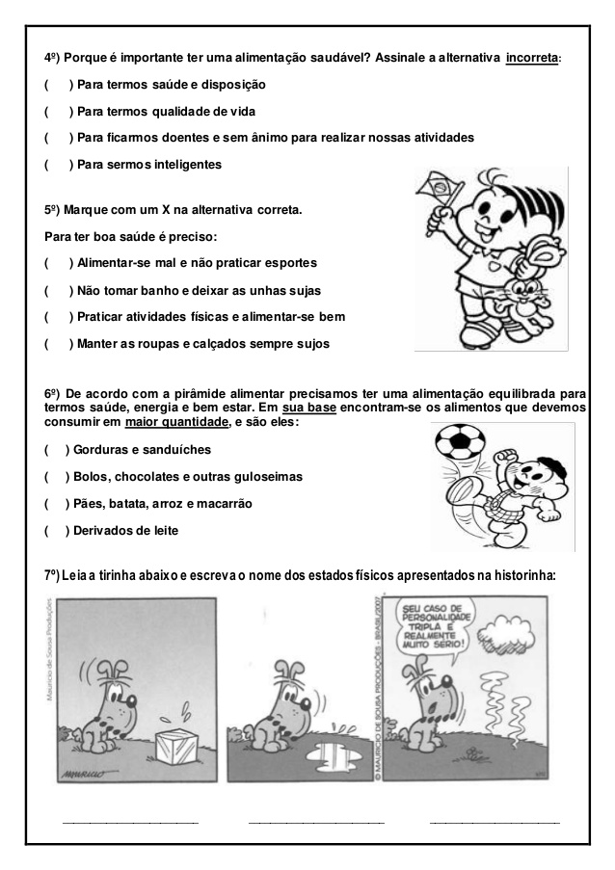 Escola Municipal de Ensino Fundamental “Arnaldo Francisco dos Santos”

Galvão/SC, \_\_\_\_\_ de setembro de 2020.

Professora:\_\_\_\_\_\_\_\_\_\_\_\_\_\_\_\_\_\_\_\_\_\_\_\_\_\_\_\_\_\_\_\_\_\_\_\_\_\_\_\_\_\_\_\_\_\_\_\_\_\_\_\_\_\_\_\_\_\_\_\_\_\_

Aluno(a):\_\_\_\_\_\_\_\_\_\_\_\_\_\_\_\_\_\_\_\_\_\_\_\_\_\_\_\_\_\_\_\_\_\_\_\_\_\_\_\_\_\_\_\_\_\_\_\_\_Turma: \_\_\_\_\_\_\_\_\_

Disciplina: **Ensino Religioso**

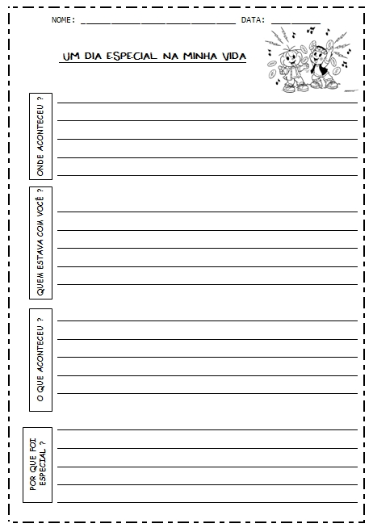

Escola Municipal de Ensino Fundamental “Arnaldo Francisco dos Santos”

Galvão/SC, \_\_\_\_\_ de setembro de 2020.

Professora:\_\_\_\_\_\_\_\_\_\_\_\_\_\_\_\_\_\_\_\_\_\_\_\_\_\_\_\_\_\_\_\_\_\_\_\_\_\_\_\_\_\_\_\_\_\_\_\_\_\_\_\_\_\_\_\_\_\_\_\_\_\_

Aluno(a):\_\_\_\_\_\_\_\_\_\_\_\_\_\_\_\_\_\_\_\_\_\_\_\_\_\_\_\_\_\_\_\_\_\_\_\_\_\_\_\_\_\_\_\_\_\_\_\_\_Turma: \_\_\_\_\_\_\_\_\_

Disciplina: **Matemática**

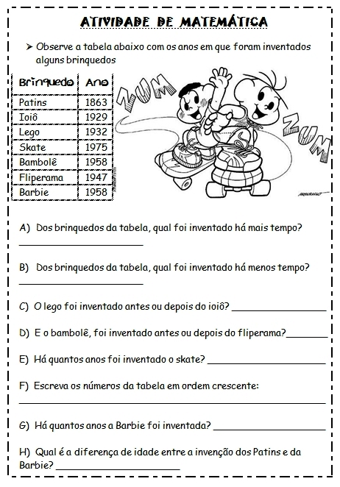

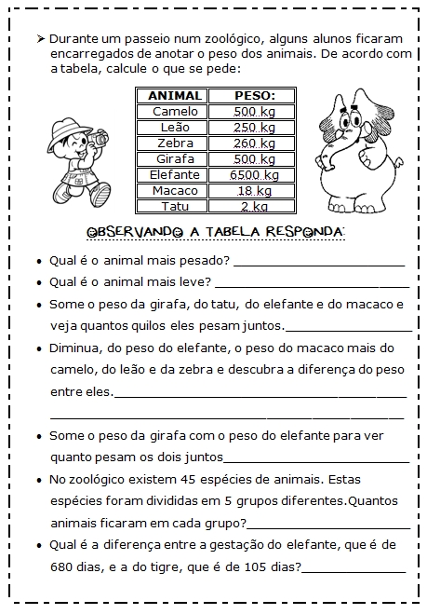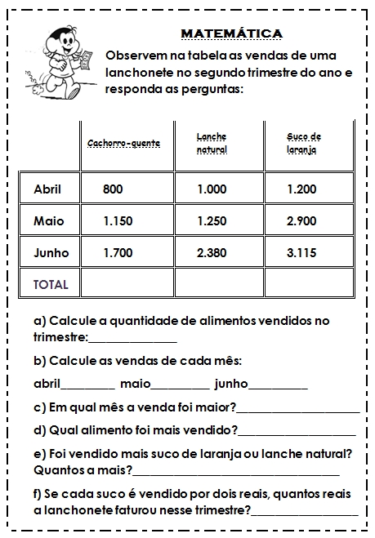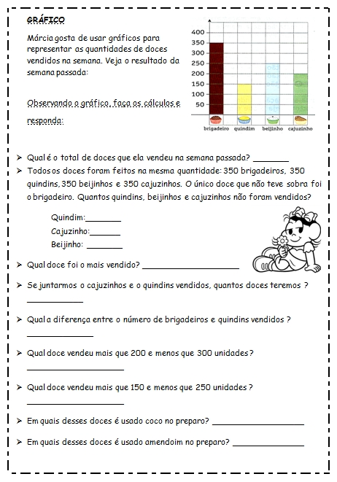

Escola Municipal de Ensino Fundamental “Arnaldo Francisco dos Santos”

Galvão/SC, \_\_\_\_\_ de setembro de 2020.

Professora:\_\_\_\_\_\_\_\_\_\_\_\_\_\_\_\_\_\_\_\_\_\_\_\_\_\_\_\_\_\_\_\_\_\_\_\_\_\_\_\_\_\_\_\_\_\_\_\_\_\_\_\_\_\_\_\_\_\_\_\_\_\_\_

Aluno(a):\_\_\_\_\_\_\_\_\_\_\_\_\_\_\_\_\_\_\_\_\_\_\_\_\_\_\_\_\_\_\_\_\_\_\_\_\_\_\_\_\_\_\_\_\_\_\_\_\_Turma:\_\_\_\_\_\_\_\_\_\_Disciplina:**Geografia**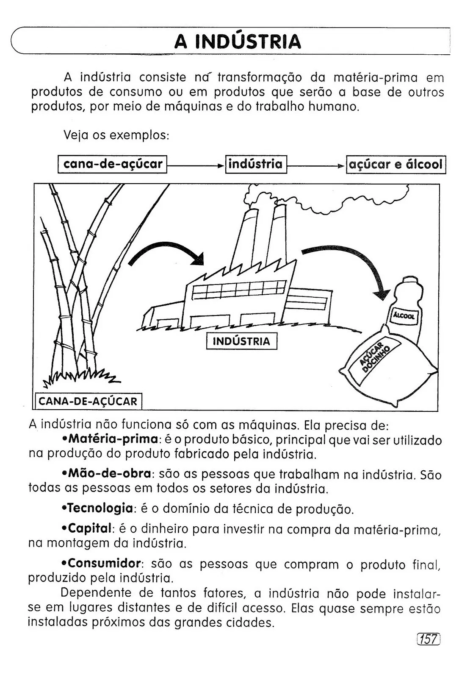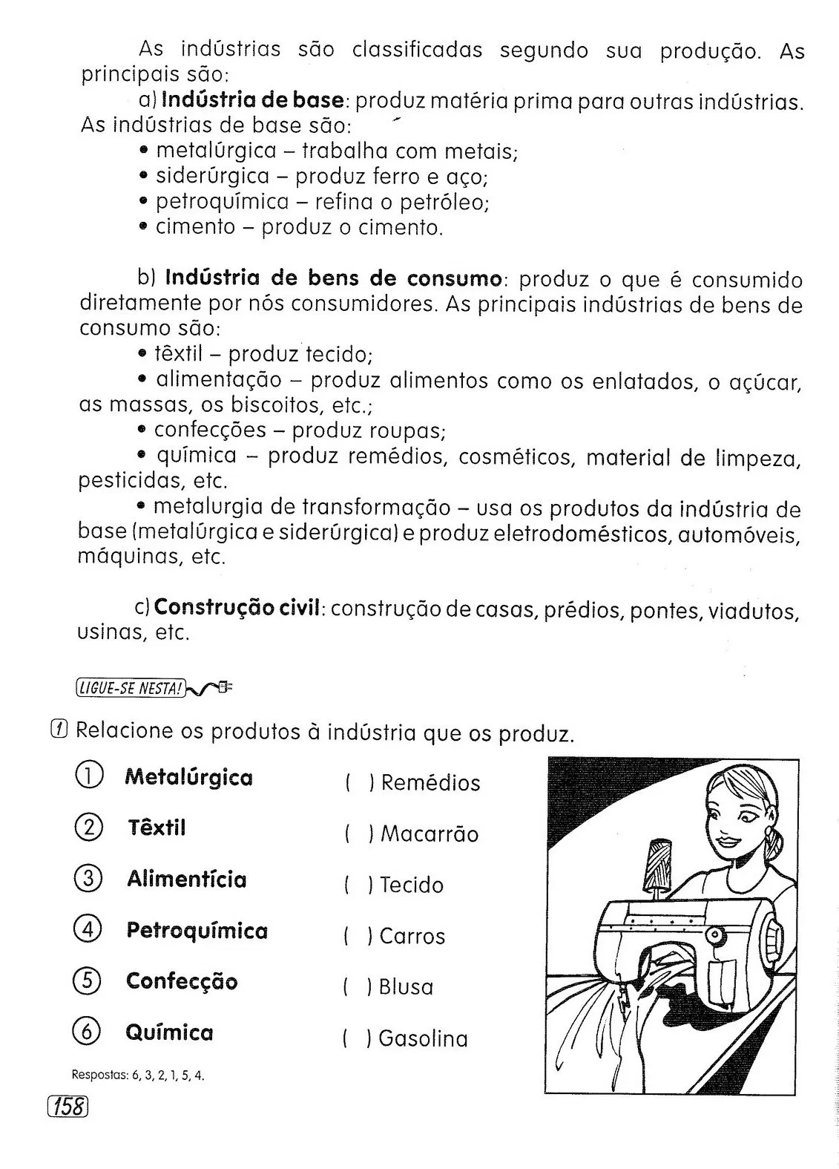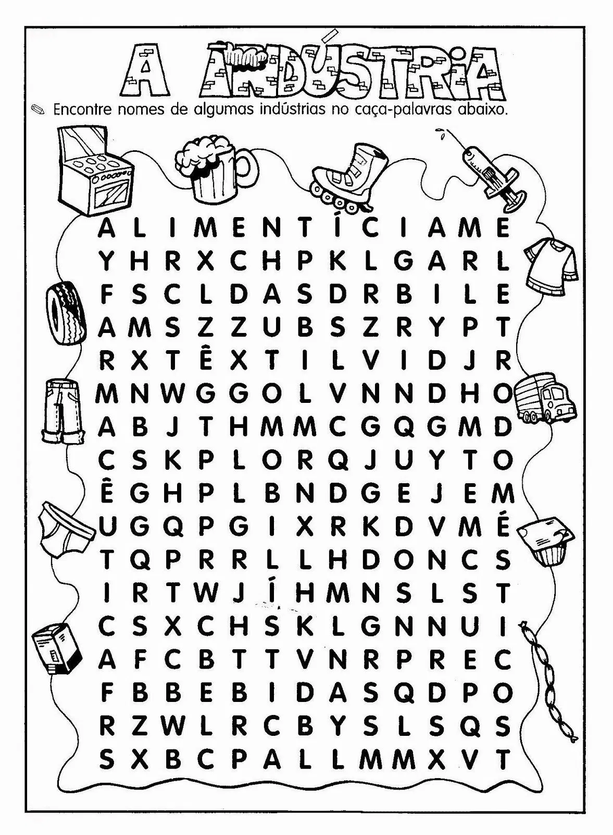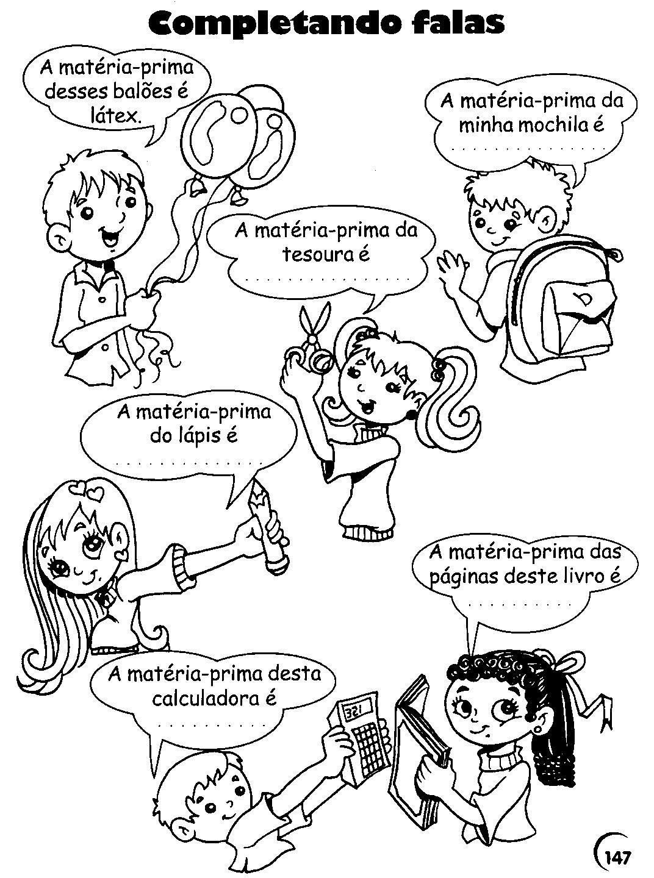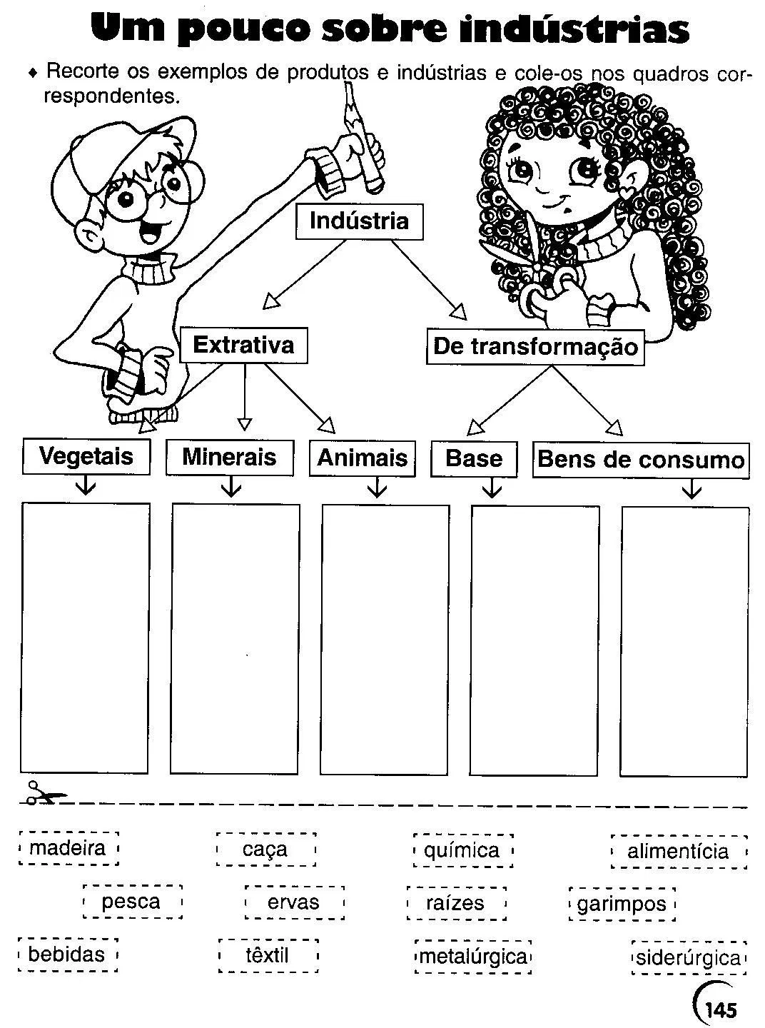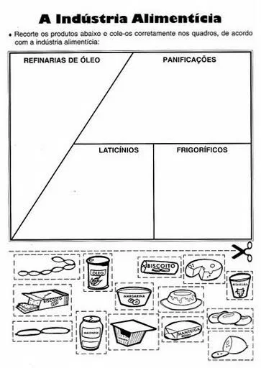

Escola Municipal de Ensino Fundamental “Arnaldo Francisco dos Santos”

Galvão/SC, \_\_\_\_\_ de Setembro de 2020.

Professora:\_\_\_\_\_\_\_\_\_\_\_\_\_\_\_\_\_\_\_\_\_\_\_\_\_\_\_\_\_\_\_\_\_\_\_\_\_\_\_\_\_\_\_\_\_\_\_\_\_\_\_\_\_\_\_\_\_\_\_\_\_\_\_

Aluno(a): \_\_\_\_\_\_\_\_\_\_\_\_\_\_\_\_\_\_\_\_\_\_\_\_\_\_\_\_\_\_\_\_\_\_\_\_\_\_\_\_\_\_ Turma: \_\_\_\_\_\_\_\_\_\_\_\_

Disciplina:**História** 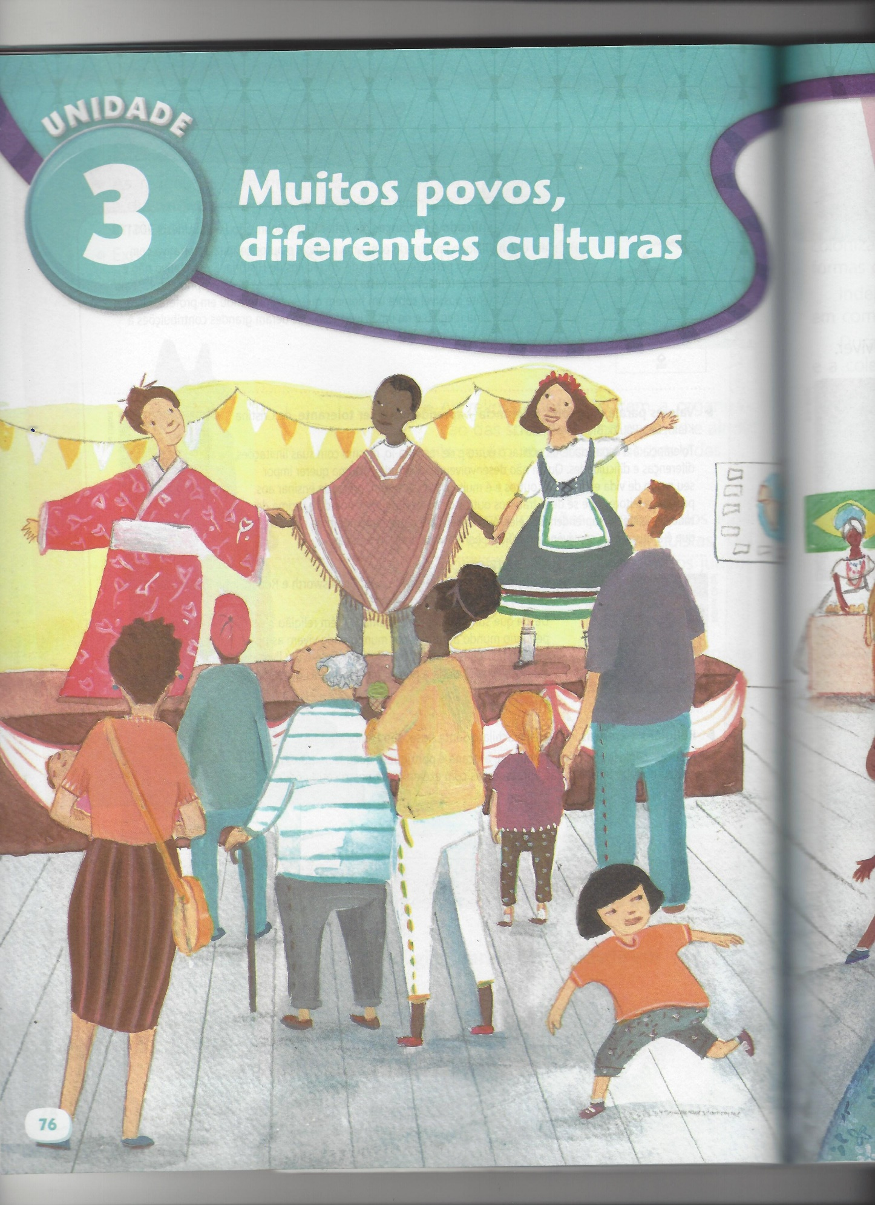

**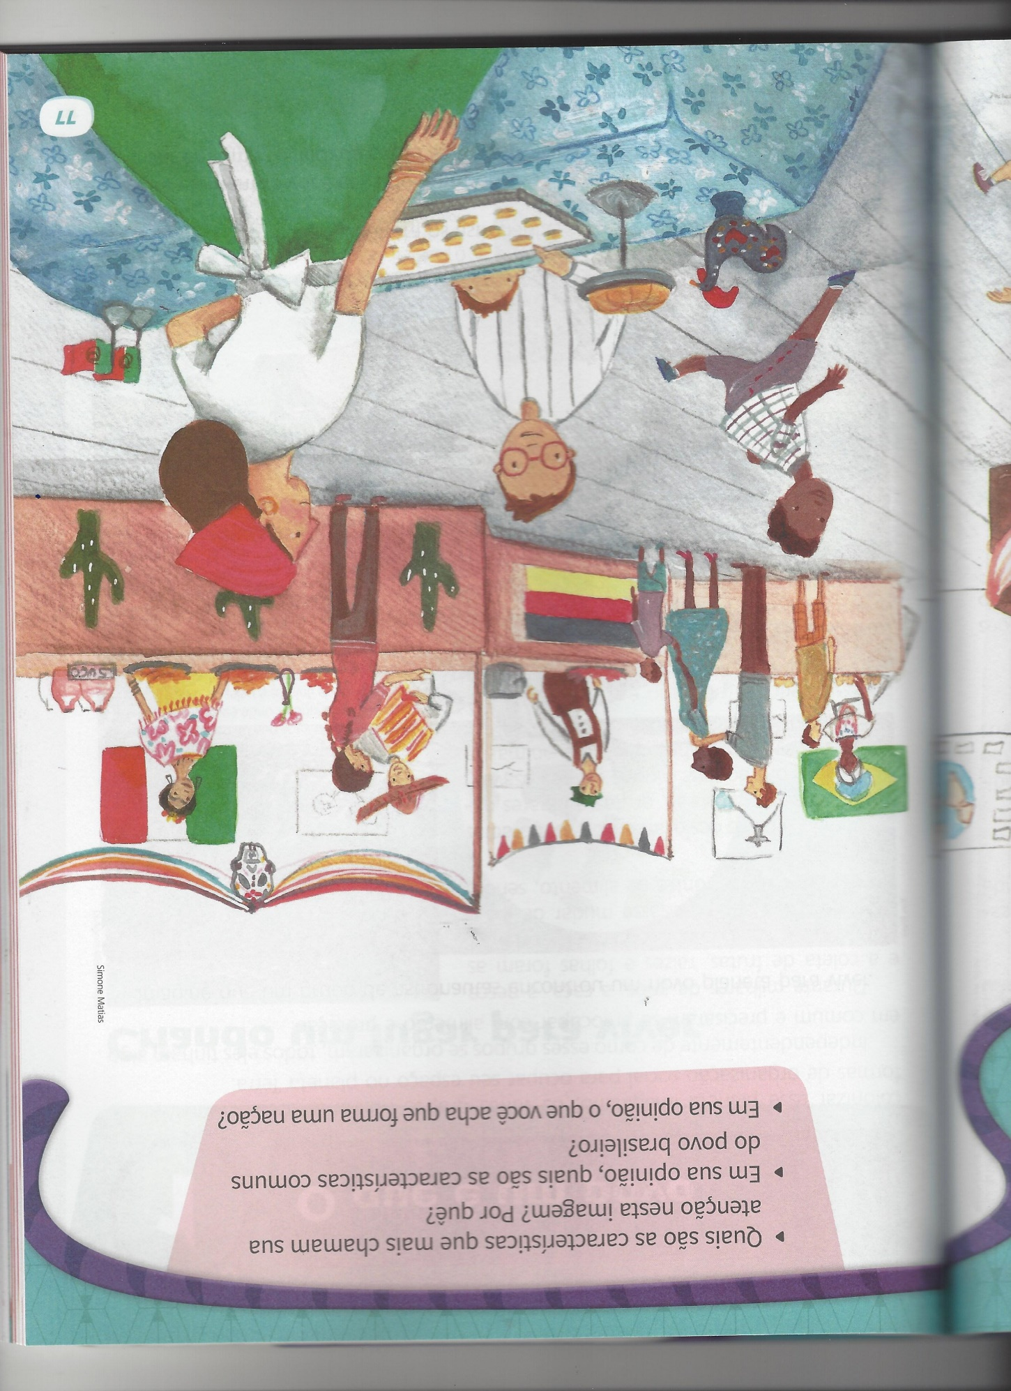**

1. Quais são as características que mais chamam sua atenção nesta imagem? Por que?

R\_\_\_\_\_\_\_\_\_\_\_\_\_\_\_\_\_\_\_\_\_\_\_\_\_\_\_\_\_\_\_\_\_\_\_\_\_\_\_\_\_\_\_\_\_\_\_\_\_\_\_\_\_\_\_\_\_\_\_\_\_\_\_\_\_\_\_\_\_\_\_\_\_\_\_\_\_\_\_\_\_\_\_\_\_\_\_\_\_\_\_\_\_\_\_\_\_\_\_\_\_\_\_\_\_\_\_\_\_\_\_\_\_\_\_\_\_\_\_\_\_\_\_\_\_\_\_\_\_\_\_\_\_\_\_\_\_\_\_\_\_\_\_\_\_\_\_\_\_\_\_\_\_\_\_\_\_\_\_\_\_\_\_\_\_\_\_\_\_\_\_\_\_\_\_\_\_\_\_\_\_\_\_\_\_\_\_\_\_\_\_\_\_\_\_\_\_\_\_\_\_\_\_\_\_\_\_\_\_\_\_\_\_\_\_\_\_\_\_\_\_\_\_\_\_\_\_\_\_\_\_\_\_\_\_\_\_\_\_\_\_\_\_\_\_\_\_\_\_\_\_\_\_\_\_\_\_\_\_\_\_\_\_

1. Em sua opinião quais são as características comuns do povo brasileiro?

R\_\_\_\_\_\_\_\_\_\_\_\_\_\_\_\_\_\_\_\_\_\_\_\_\_\_\_\_\_\_\_\_\_\_\_\_\_\_\_\_\_\_\_\_\_\_\_\_\_\_\_\_\_\_\_\_\_\_\_\_\_\_\_\_\_\_\_\_\_\_\_\_\_\_\_\_\_\_\_\_\_\_\_\_\_\_\_\_\_\_\_\_\_\_\_\_\_\_\_\_\_\_\_\_\_\_\_\_\_\_\_\_\_\_\_\_\_\_\_\_\_\_\_\_\_\_\_\_\_\_\_\_\_\_\_\_\_\_\_\_\_\_\_\_\_\_\_\_\_\_\_\_\_\_\_\_\_\_\_\_\_\_\_\_\_\_\_\_\_\_\_\_\_\_\_\_\_\_\_\_\_\_\_\_\_\_\_\_\_\_\_\_\_\_\_\_\_

1. Em sua opinião, o que você acha que forma uma nação?

R\_\_\_\_\_\_\_\_\_\_\_\_\_\_\_\_\_\_\_\_\_\_\_\_\_\_\_\_\_\_\_\_\_\_\_\_\_\_\_\_\_\_\_\_\_\_\_\_\_\_\_\_\_\_\_\_\_\_\_\_\_\_\_\_\_\_\_\_\_\_\_\_\_\_\_\_\_\_\_\_\_\_\_\_\_\_\_\_\_\_\_\_\_\_\_\_\_\_\_\_\_\_\_\_\_\_\_\_\_\_\_\_\_\_\_\_\_\_\_\_\_\_\_\_\_\_\_\_\_\_\_\_\_\_\_\_\_\_\_\_\_\_\_\_\_\_\_\_\_\_\_\_\_\_\_\_\_\_\_\_\_\_\_\_\_\_\_\_\_\_\_\_\_\_\_\_\_\_\_\_\_\_\_\_\_\_\_\_\_\_\_\_\_\_\_\_\_

Escola Municipal de Ensino Fundamental “Arnaldo Francisco dos Santos”

Galvão/SC, \_\_\_\_\_ de \_\_\_\_\_\_\_\_\_\_\_\_\_ 2020.

Disciplina de Educação Física – Professora Naldiane Borella.

Aluno (a): \_\_\_\_\_\_\_\_\_\_\_\_\_\_\_\_\_\_\_\_\_\_\_\_\_\_\_\_\_\_\_\_\_\_\_\_\_\_\_\_ Turma: 5º ano \_\_\_

**Projeto Meio Ambiente:** Nesta Apostila estaremos trabalhando um tema muito importante – Meio Ambiente - então a nossa atividade de Educação Física será uma experiência ao ar livre. Vamos lá?

**Atividade: Esqueleto**

**Habilidades trabalhadas:** coordenação motora fina, criatividade, imaginação e noção espacial.

**Materiais sugeridos:**

* Galhos, folhas, pedras e outros objetos naturais.

**Desenvolvendo a atividade:**

A ideia da atividade é propor que vocês, estudantes, reproduzam um esqueleto humano com os elementos disponíveis no ambiente externo. Em um espaço aberto (pátio ou jardim), organize materiais que estão disponíveis na natureza (folha, galhos, terra, pedras, flores, etc.). Em anexo na apostila você terá a figura de um esqueleto humano, com base na figura e no que você conhece sobre o corpo humano, construa, com estes materias, um esqueleto humano. É um desfio que exige paciência, criatividade e dedicação para conseguir. Então, mãos à obra!

**E não esqueça de registrar a atividade em fotos ou vídeo e postar no WhatsApp da turma!**

ANEXO (Disciplina de Educação Física)

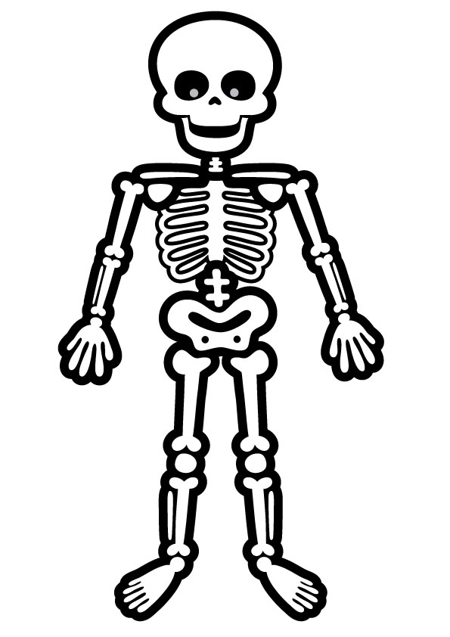

Escola Municipal de Ensino Fundamental “Arnaldo Francisco dos Santos”

Galvão/SC, Setembro de 2020.

Professor(a): VILMA LAUX BETT

Aluno (a): \_\_\_\_\_\_\_\_\_\_\_\_\_\_\_\_\_\_\_\_\_\_\_\_\_\_\_\_\_\_\_\_\_\_\_\_\_\_\_\_\_\_ Turma: \_\_\_\_\_\_\_\_\_\_\_\_

Componente: ARTE

Recorte e colagem

No dia 07 de setembro comemoramos a Independência do Brasil. Mesmo com tantos problemas que temos em nossa pátria, estado e cidade, o Brasil merece ser lembrado e amado sempre, pois vivemos aqui.

Use de recorte de materiais alternativos que você tenha disponível em casa e deixe a nossa Bandeira linda como ela merece.

Lembra das cores da Bandeira? Vamos usar recortes que identifiquem as cores. Por exemplo, onde é a cor verde, use os elementos que sejam verde (árvores, gramas, plantas....) Faça isso também nas cores do amarelo, branca e azul. Caso não tenha recortes poderá desenhar.

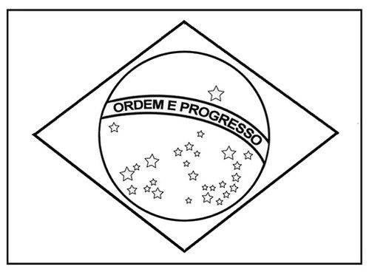

Escola Municipal de Ensino Fundamental “Arnaldo Francisco dos Santos”

Galvão/SC, \_\_\_\_\_ de Julho de 2020.

Professor(a): Letícia Maria Piassoli

Aluno(a): \_\_\_\_\_\_\_\_\_\_\_\_\_\_\_\_\_\_\_\_\_\_\_\_\_\_\_\_\_\_\_\_\_\_\_\_\_\_\_\_\_\_ Turma: \_\_\_\_\_\_\_\_\_\_\_\_

Disciplina: Informática

Olá alunos, espero encontra-los bem!

Na aula de hoje iremos fazer uma leitura sobre o Microsoft Office Excel, lembre-se de anotar no caderno o que achar é importante.

Até a próxima!!!

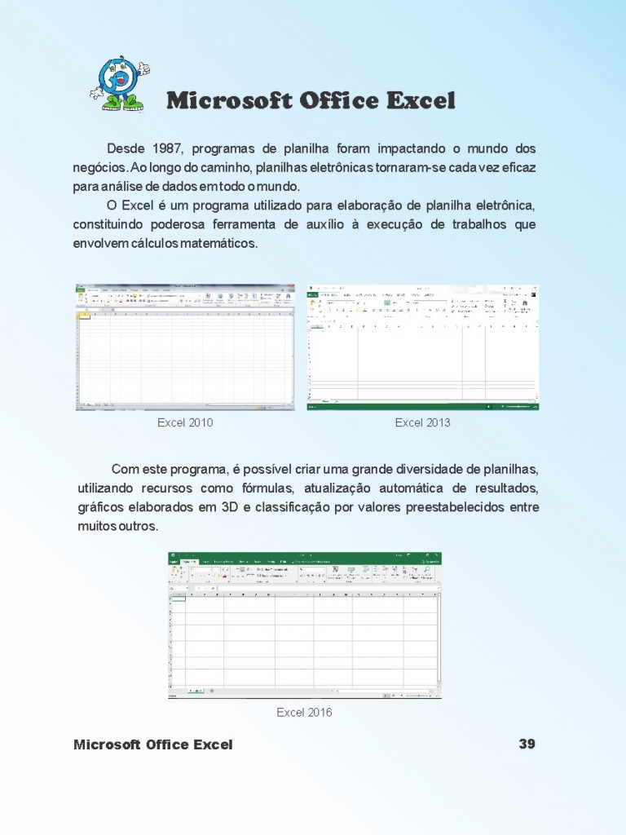

Galvão, August \_\_\_/\_\_ 2020.

Teacher : Joana Didone Capelli

Student: \_\_\_\_\_\_\_\_\_\_\_\_\_\_\_\_\_\_\_\_\_\_\_\_\_\_\_\_\_\_\_\_\_\_\_\_\_\_\_\_\_\_\_\_\_\_\_\_\_

Hello Students, vamos aprender um pouco mais sobre as nossas refeições diárias

BREAKFAST = CAFÉ DA MANHÃ

SNACK MORNING= LANCHE DA MANHÃ

LUNCH= ALMOÇO

SNACK AFTERNOON = LANCHE DA TARDE

DINNER = JANTAR

Agora vocês vão anotar quais foram as foods que vocês comeram em cada refeição por 3 dias, de preferência escreva em inglês.

|  |  |
| --- | --- |
| DAY 1 - \_\_/\_\_\_/\_\_\_ | FOODS |
| Breakfast |  |
| Snack morning |  |
| Lunch |  |
| Snack afternoon |  |
| Dinner |  |

|  |  |
| --- | --- |
| DAY 2 - \_\_/\_\_\_/\_\_\_ | FOODS |
| Breakfast |  |
| Snack morning |  |
| Lunch |  |
| Snack afternoon |  |
| Dinner |  |

|  |  |
| --- | --- |
| DAY 3 - \_\_/\_\_\_/\_\_\_ | FOODS |
| Breakfast |  |
| Snack morning |  |
| Lunch |  |
| Snack afternoon |  |